OSNOVO - Гигабитные PoE инжекторы на 65W со встроенной грозозащитой

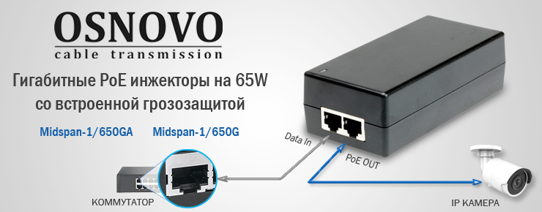

Устройства поддерживают скорость 10/100/1000 Mbit/s, имеют выходную мощность 65W и встроенную грозозащиту 3kV. Пины питания 1,2,4,5(+), 3,6,7,8(-). Активная версия Midspan-1/650G поддерживает стандарты IEEE 802.3 af/at/bt. Пассивная модель Midspan-1/650GA совместима со стандартами PoE IEEE 802.3 af/at/bt, выходное напряжение 52V.
Подробнее о новинках:

Midspan-1/650GA

Схема применения Midspan-1/650GA
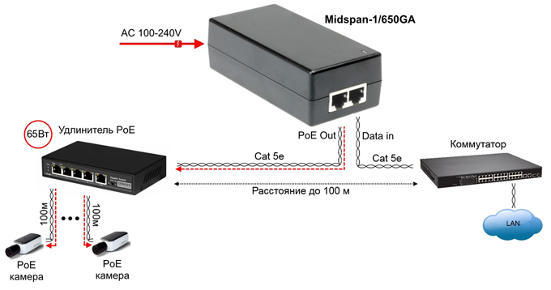

PoE-инжектор Gigabit Ethernet на 1 порт, мощностью до 65W. Совместим с оборудованием PoE IEEE 802.3af/at/bt. Мощность PoE на порт - до 65W. Встроенная грозозащита 3kV. Питание: AC100-240V. Размеры (ШхВхГ): 60x40x120мм. Рабочая температура -10...+65 гр.С

Основные характеристики:  - Скорость передачи данных: 10/100/1000 Мбит/с  - Кол-во портов PoE: 1  - Стандарты PoE: Совместим с IEEE 802.3af/at/bt  - Суммарная выходная мощность (Вт): 65  - Питание инжектора: AC 220V  - Рабочая температура: -10...+65 °С  - Дополнительно: Встроенная грозозащита 3кV (8/20us).  - Метод подачи PoE: A+B  Просмотреть все характеристики... | 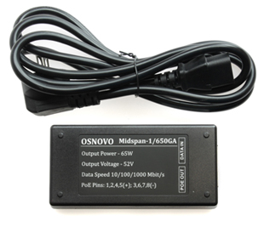

Midspan-1/650G

Схема применения Midspan-1/650G
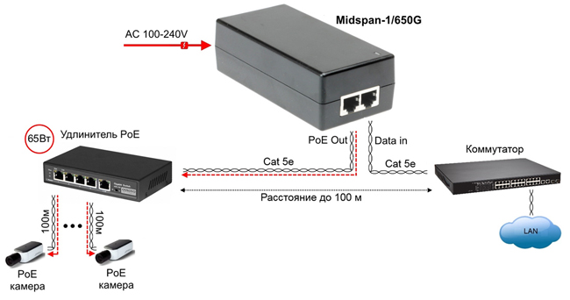

PoE-инжектор 65W Gigabit Ethernet на 1 порт. мощностью до 65W. Соответствует стандартам PoE IEEE 802.3af/at/bt. Автоматическое определение PoE устройств. Мощность PoE на порт - до 65W. Встроенная грозозащита 3kV. Питание: AC100-240V. Размеры (ШхВхГ): 60x40x120мм. Рабочая температура -10...+65 гр.С

Основные характеристики  - Скорость передачи данных: 10/100/1000 Мбит/с  - Кол-во портов PoE: 1  - Стандарты PoE: IEEE 802.3af/at/bt  - Суммарная выходная мощность (Вт): 65  - Питание инжектора: AC 220V  - Совместимые устройства: Оборудование стандартов IEEE 802.3af/at/bt.  - Рабочая температура: -10...+65 °С  - Дополнительно: Встроенная грозозащита 3кV (8/20us).  - Метод подачи PoE: A+B  Просмотреть все характеристики... | 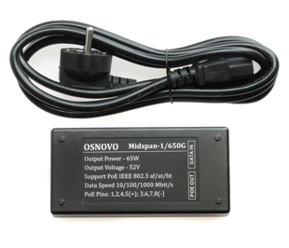

Гарантия - 5 лет!
По вопросам приобретения обращайтесь к официальным дилерам OSNOVO, подробные описания оборудования для вашего решения на нашем сайте.

